Отчет по выполнению лабораторной работы №4

Операционные системы

Беспутин Г. А.

Содержание

# 1 Цель работы

Получение навыков правильной работы с репозиториями git.

# 2 Задание

Выполнить работу для тестового репозитория. Преобразовать рабочий репозиторий в репозиторий с git-flow и conventional commits.

# 3 Теоретическое введение

Gitflow Workflow опубликована и популяризована Винсентом Дриссеном. Gitflow Workflow предполагает выстраивание строгой модели ветвления с учётом выпуска проекта. Данная модель отлично подходит для организации рабочего процесса на основе релизов. Работа по модели Gitflow включает создание отдельной ветки для исправлений ошибок в рабочей среде. Последовательность действий при работе по модели Gitflow: Из ветки master создаётся ветка develop. Из ветки develop создаётся ветка release. Из ветки develop создаются ветки feature. Когда работа над веткой feature завершена, она сливается с веткой develop. Когда работа над веткой релиза release завершена, она сливается в ветки develop и master. Если в master обнаружена проблема, из master создаётся ветка hotfix. Когда работа над веткой исправления hotfix завершена, она сливается в ветки develop и master. # Выполнение лабораторной работы

Установка из коллекции репозиториев Copr(рис. [1]).

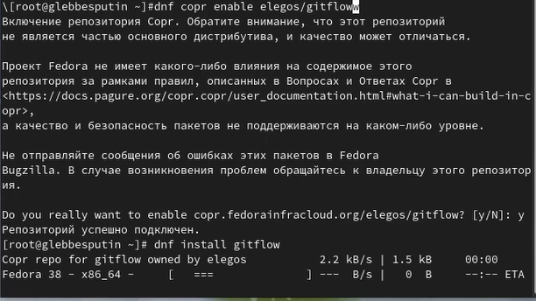

Figure 1:

На Node.js базируется программное обеспечение для семантического версионирования и общепринятых коммитов(рис. [2]).

Figure 2: 

Figure 2:

Для работы с Node.js добавим каталог с исполняемыми файлами, устанавливаемыми yarn, в переменную PATH(рис. [3]).

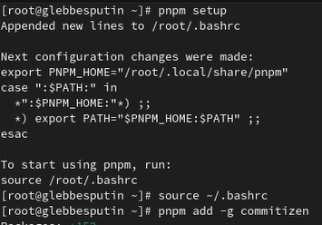

Figure 3:

Данная программа используется для помощи в форматировании коммитов(рис. [4]).

Figure 4: 

Figure 4:

Данная программа используется для помощи в создании логов(рис. [5]).

Figure 5: 

Figure 5:

Делаем первый коммит и выкладываем на github(рис. [6]).

Figure 6: 

Figure 6:

Конфигурация для пакетов Node.js(рис. [7]).

Figure 7: 

Figure 7:

Добавим новые файлы(рис. [8]).

Figure 8: 

Figure 8:

Выполним коммит(рис. [9]).

Figure 9: 

Figure 9:

Отправим на github(рис. [10]).

Figure 10: 

Figure 10:

Инициализируем git-flow(рис. [11]).

Figure 11: 

Figure 11:

Проверьте, что Вы на ветке develop(рис. [12]).

Figure 12: 

Figure 12:

Проверьте, что Вы на ветке develop(рис. [13]).

Figure 13: 

Figure 13:

Проверьте, что Вы на ветке develop(рис. [14]).

Figure 14: 

Figure 14:

Создадим релиз с версией 1.0.0(рис. [15]).

Figure 15: 

Figure 15:

Создадим журнал изменений(рис. [16]).

Figure 16: 

Figure 16:

Добавим журнал изменений в индекс(рис. [17]).

Figure 17: 

Figure 17:

Зальём релизную ветку в основную ветку(рис. [18]).

Figure 18: 

Figure 18:

Отправим данные на github(рис. [19]).

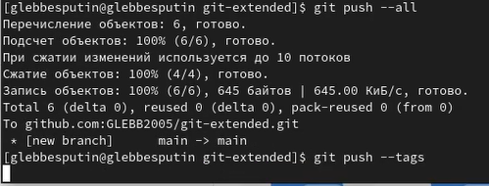

Figure 19:

Создадим релиз на github. Для этого будем использовать утилиты работы с github(рис. [20]).

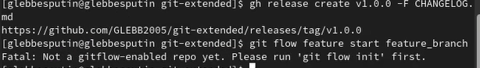

Figure 20:

Создадим ветку для новой функциональности(рис. [21]).

Figure 21: 

Figure 21:

По окончании разработки новой функциональности следующим шагом следует объединить ветку feature_branch c develop(рис. [22]).

Figure 22: 

Figure 22:

Создадим релиз с версией(рис. [23]).

Figure 23: 

Figure 23:

Создадим журнал изменений(рис. [24]).

Figure 24: 

Figure 24:

Добавим журнал изменений в индекс(рис. [25]).

Figure 25: 

Figure 25:

Зальём релизную ветку в основную ветку(рис. [26]).

Figure 26: 

Figure 26:

Отправим данные на github(рис. [27]).

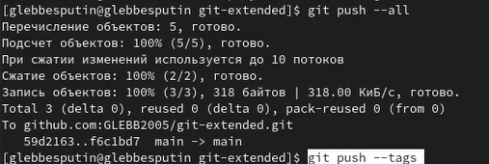

Figure 27:

Создадим релиз на github с комментарием из журнала изменений(рис. [28]).

Figure 28: 

Figure 28:

# 4 Выводы

Я получил навыки правильной работы с репозиториями git. Выполнил работу для тестового репозитория. Преобразовал рабочий репозиторий в репозиторий с git-flow и conventional commits.

# Список литературы